Тема : Фізичні вправи для формування постави.

Дистанційне навчання на уроці фізичної культури. Рухова активність ДИТЯЧА РОЗМИНКА.
https://www.youtube.com/watch?v=iVaMGTVWXDY

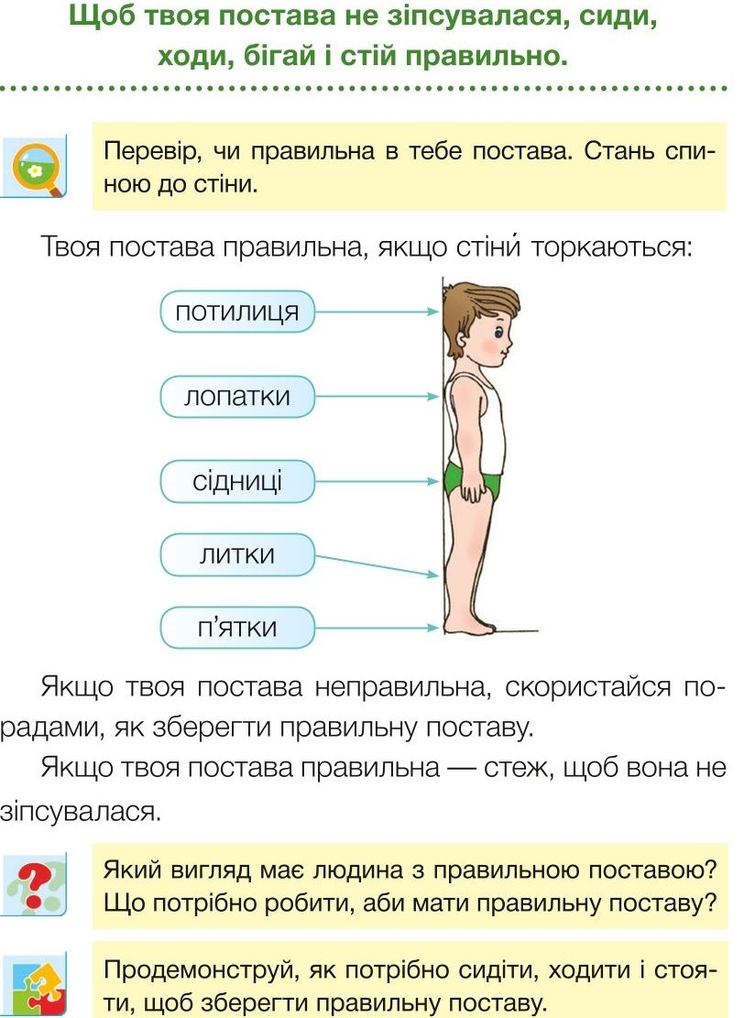
https://www.youtube.com/watch?v=ju8W_SX_wy4

